R2 LARGE INSTANCES
- Isto za svih 11 instanci i jednako kao u R1:
  - Depot, Položaji svih Stationa i Customera, Demand i ServiceTime

- Različito za svaku instancu: ReadyTime (RT), DueDate, Timeframe (TF)
  - 3 podskupine
 | ReadyTime |  | DueDate |  | Timeframe
 | min | max | min | max | min | max
r201 | 12 | 878 | 102 | 964 | 30 | 220
r202 | 0 | 878 | 102 | 985 | 30 | 985
r203 | 0 | 877 | 102 | 985 | 30 | 985
r204 | 0 | 861 | 102 | 985 | 30 | 985
r205 | 12 | 735 | 252 | 975 | 240 | 240
r206 | 0 | 735 | 255 | 985 | 240 | 985
r207 | 0 | 735 | 256 | 985 | 240 | 985
r208 | 0 | 735 | 256 | 985 | 240 | 985
r209 | 12 | 808 | 133 | 975 | 0 | 758
r210 | 12 | 872 | 133 | 974 | 0 | 954
r211 | 12 | 584 | 338 | 978 | 313 | 648

POSKUPINA 1 (205)
- Konstantni TF = 240
- Neobična raspodjela RT-a
- Nije uočena ovisnost o udaljenosti od depota
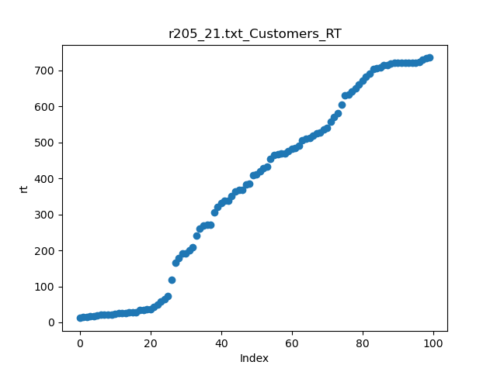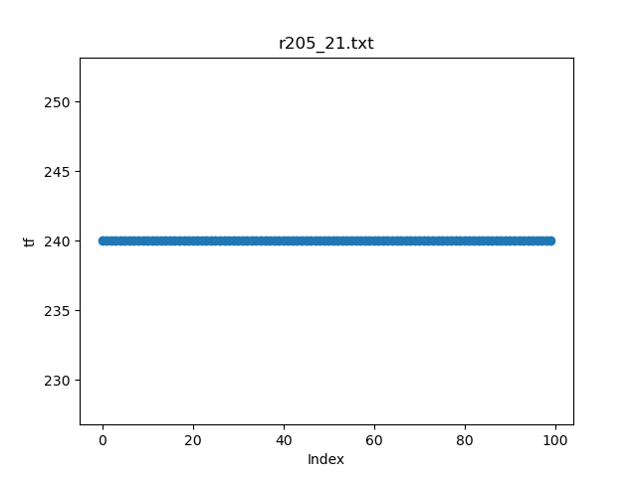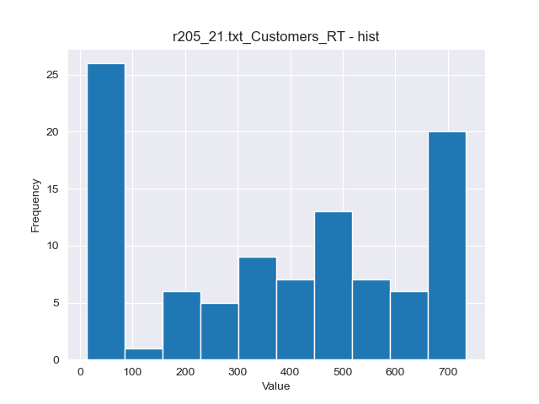
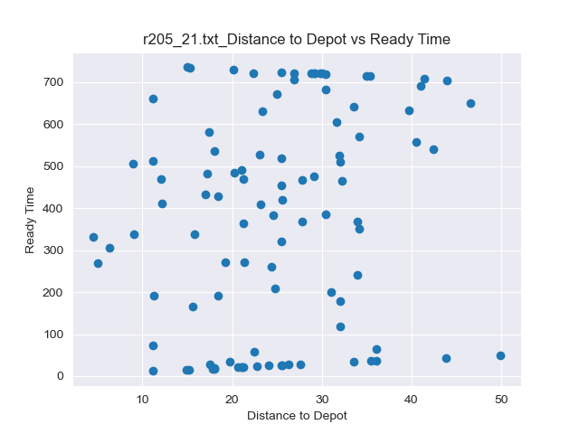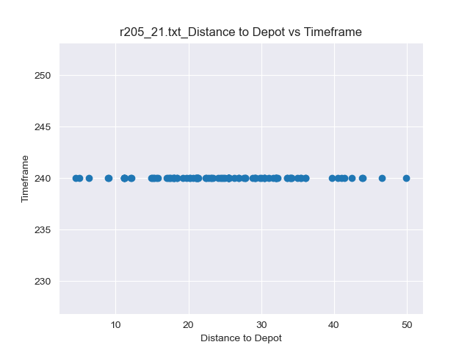

POSKUPINA 2a (202, 203, 204)
- 25, 50, odnosno 75% customera ima RT=0 i veliki TF (od 950 do 1000, približno gauss)
- Ostali (75, 50, 25%) imaju manji TF (od 30 do 225, gauss), a RT je (otprilike) jednoliko raspoređen od 20 do cca 875
- Nije uočena neka posebna ovisnost RT-a i TF-a o udaljenosti od depota, jedino je vidljivo da su dulji TF-ovi uglavnom do udaljenosti 35 od depota, a nakon toga još samo nekoliko do udaljenosti od oko 40 i nakon toga ih nema, dok su kraći TF-ovi prisutni na svim udaljenostima (iako s manjom gustoćom na najvećim udaljenostima

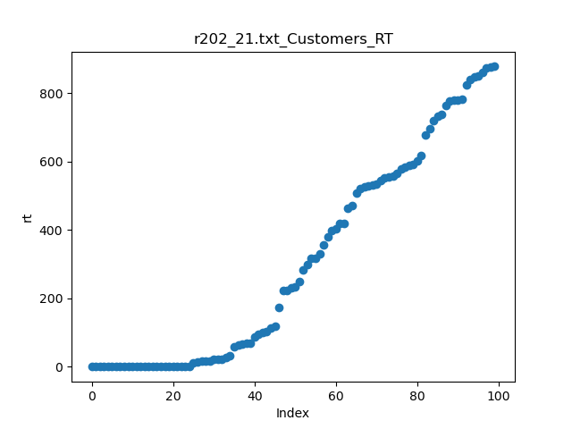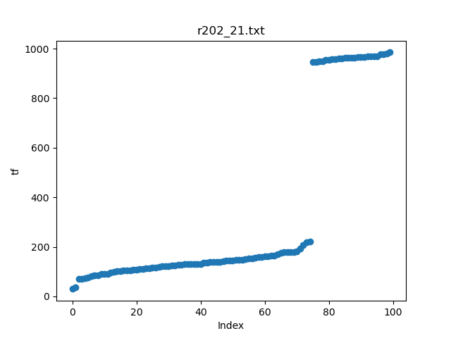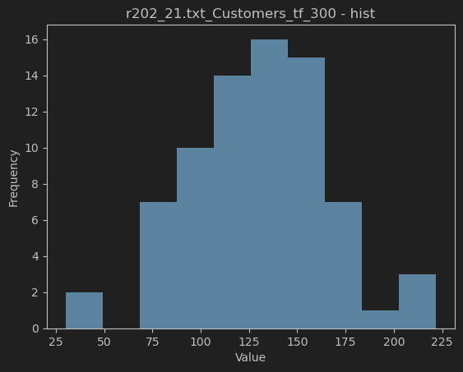
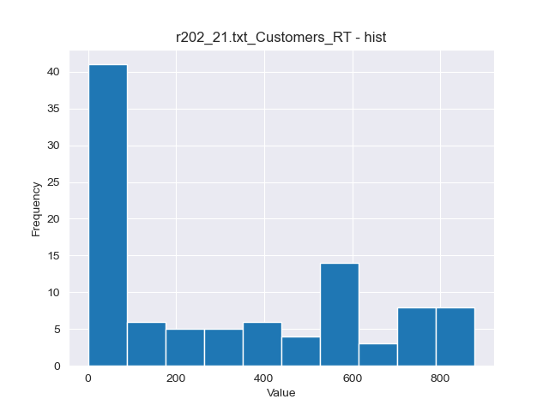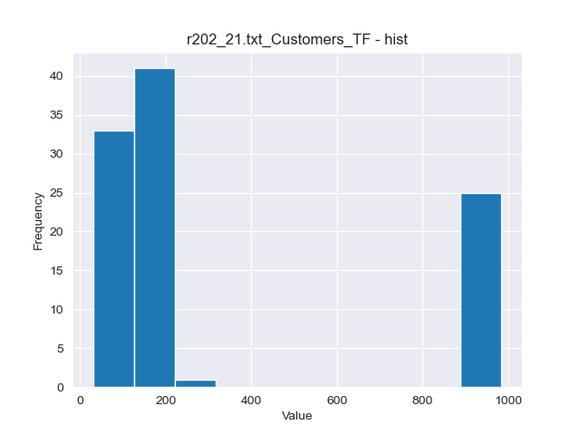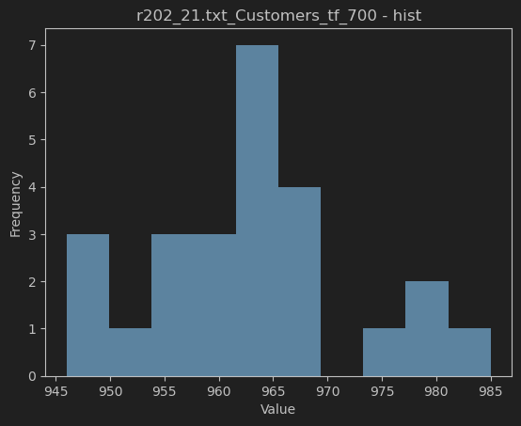
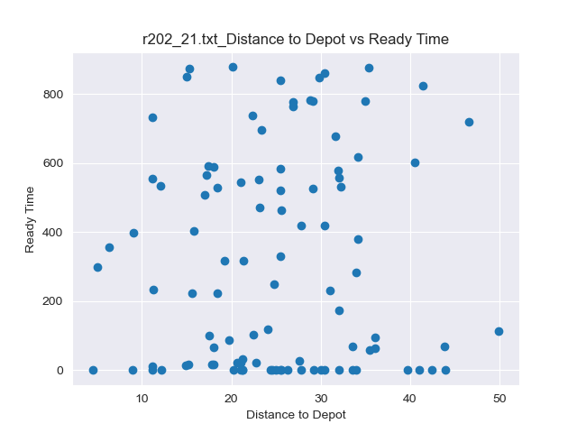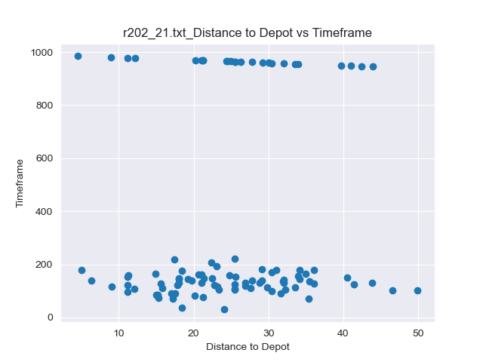

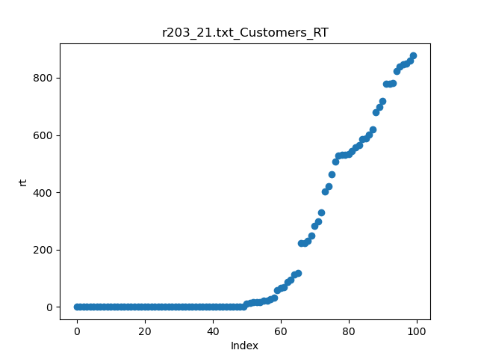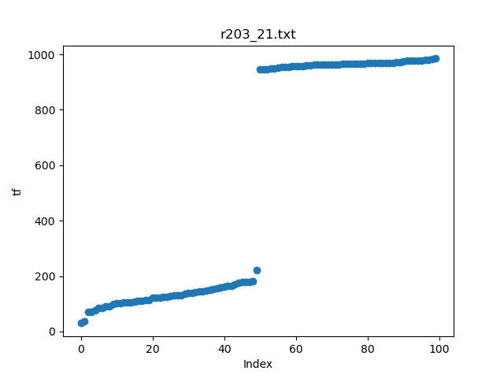
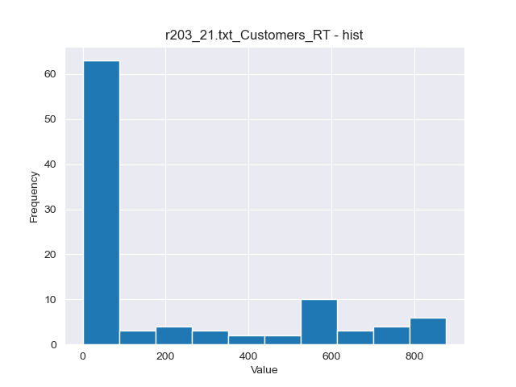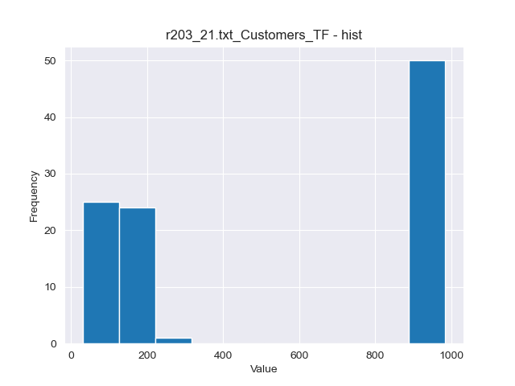
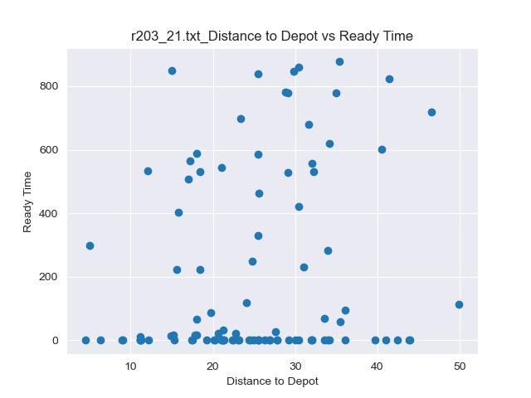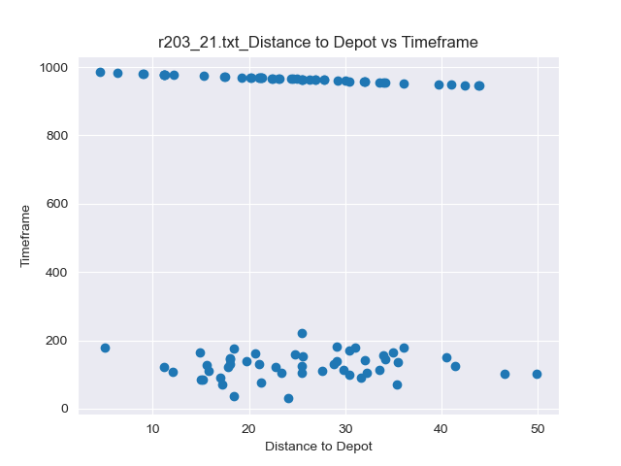

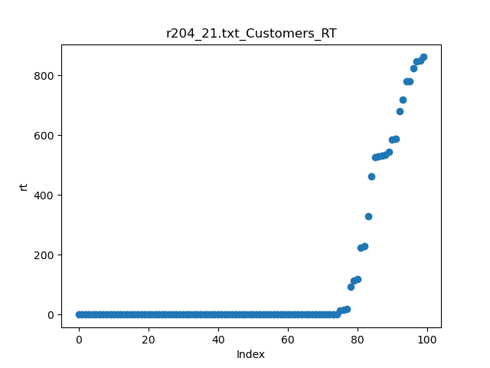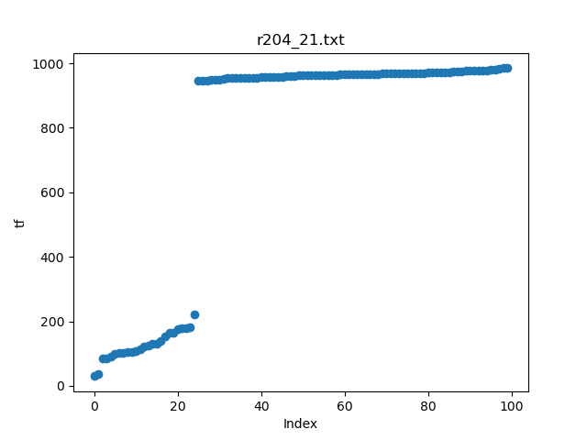
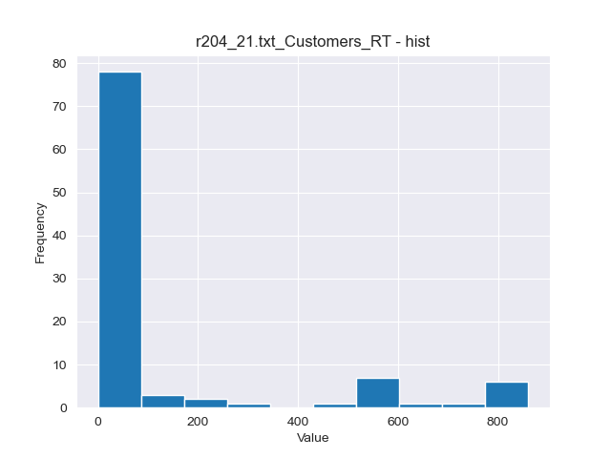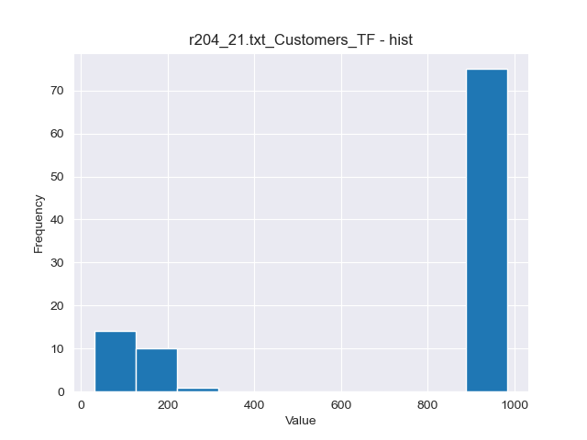
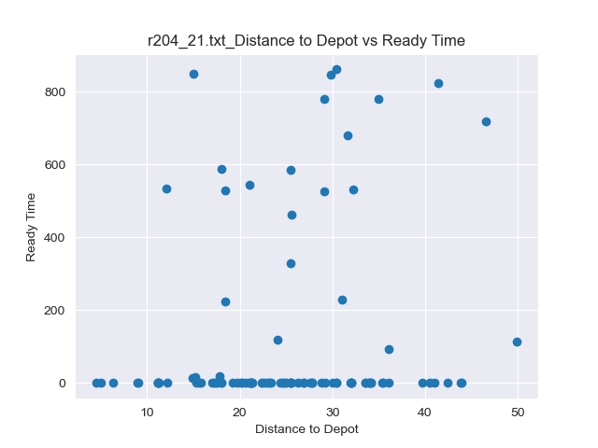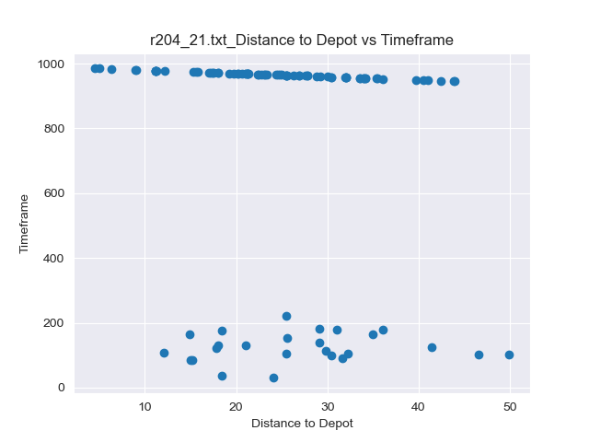

POSKUPINA 2b (206, 207, 208) – fiksni TF
- 25, 50, odnosno 75% customera ima RT=0 i veliki TF (od 950 do 1000, približno gauss)
- Ostali (75, 50, 25%) imaju FIKSNI TF (240), a RT je (otprilike) jednoliko raspoređen od 20 do 735
- Nije uočena neka posebna ovisnost RT-a i TF-a o udaljenosti od depota, jedino je vidljivo da su dulji TF-ovi uglavnom do udaljenosti 35 od depota, a nakon toga još samo nekoliko do udaljenosti od oko 40 i nakon toga ih nema, dok su kraći TF-ovi prisutni na svim udaljenostima (iako s manjom gustoćom na najvećim udaljenostima

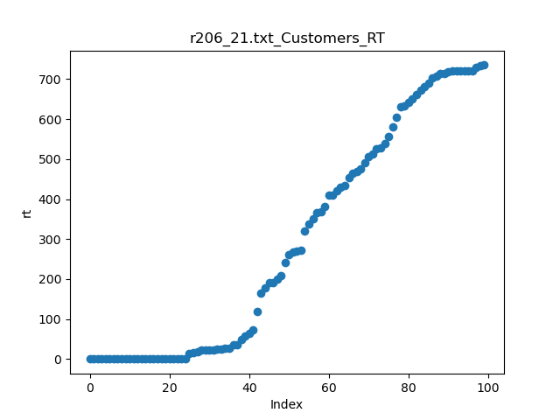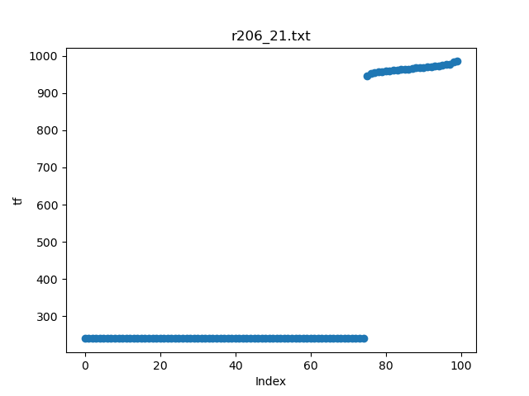
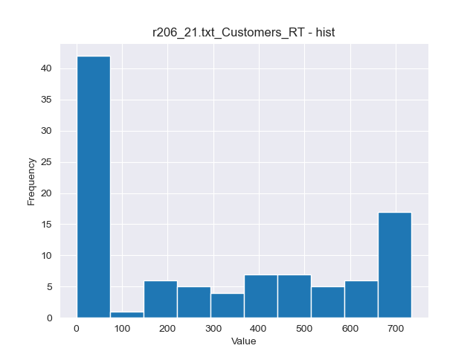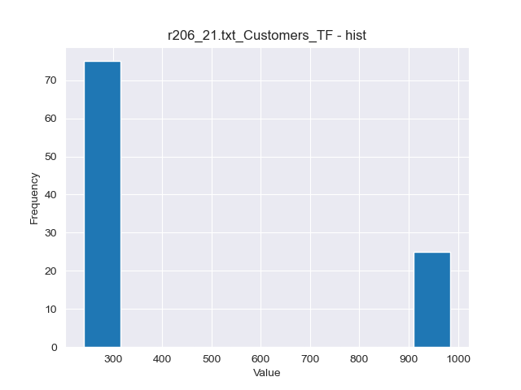
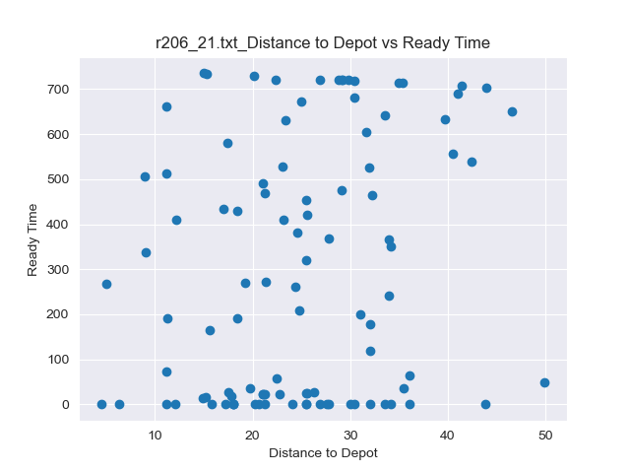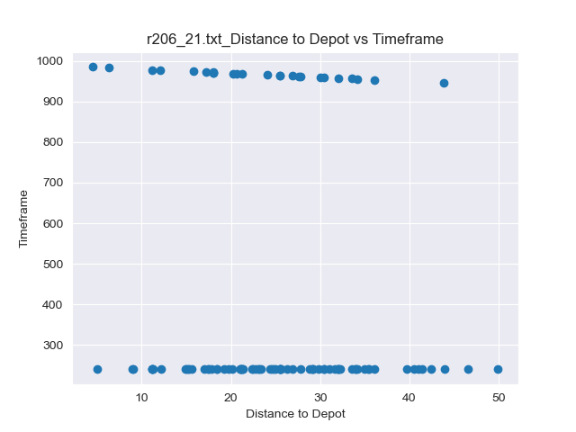

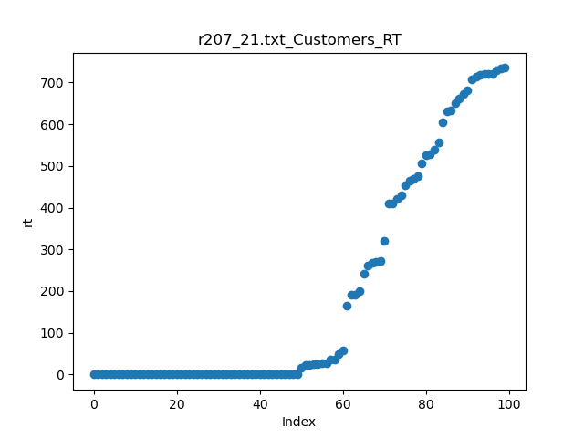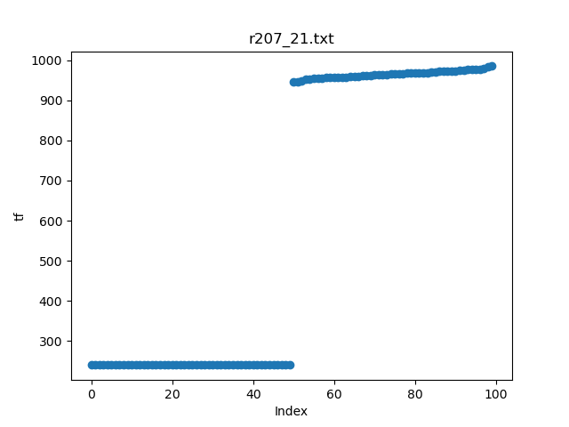
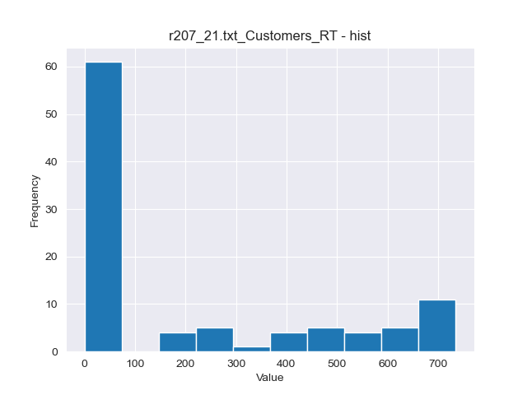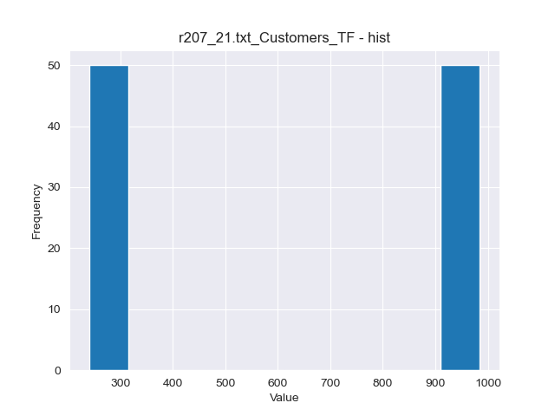
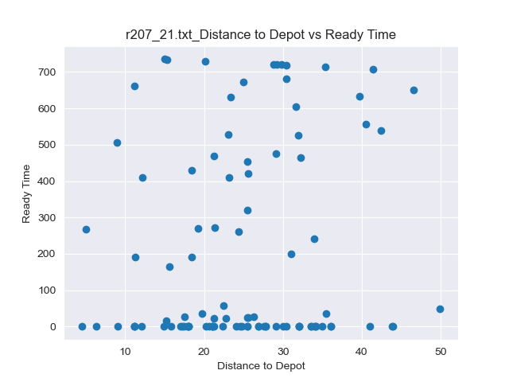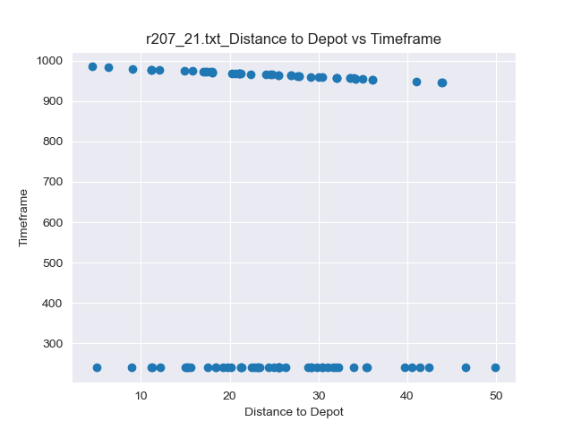

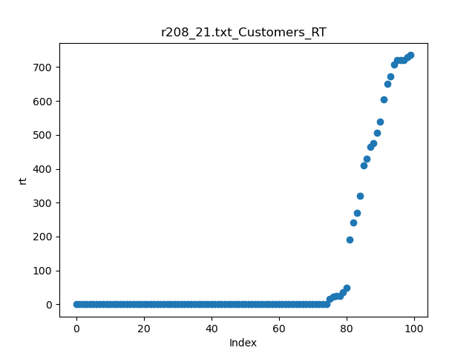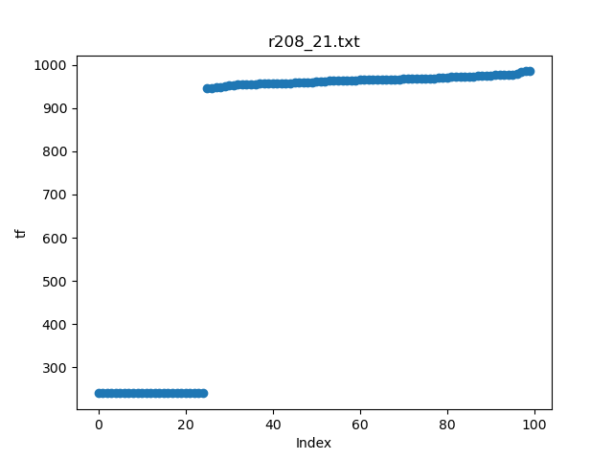
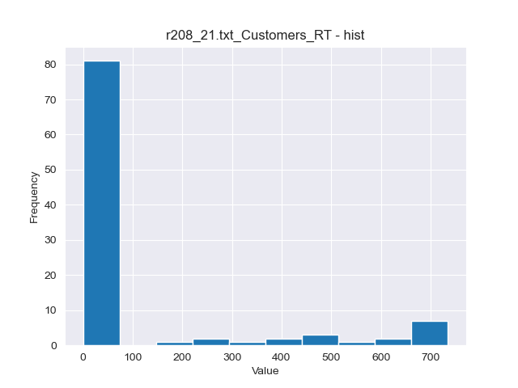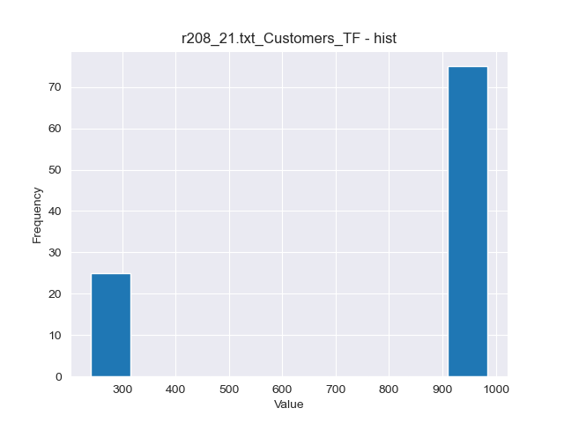
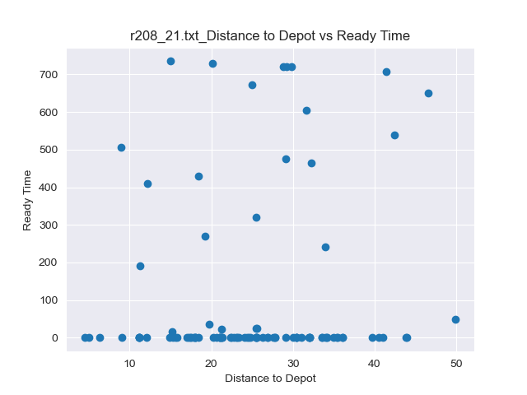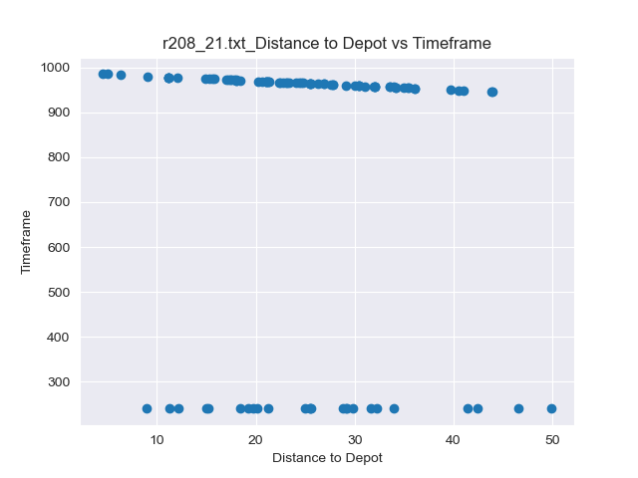

POSKUPINA 3 (201, 209, 210, 211)
- RT je ne znam koja raspodjela, TF liči na normalnu
- Nije uočena neka posebna ovisnost o udaljenosti od depota

